八十三學年度
大學校院推薦甄選入學招生
學科能力測驗試題

數學考科

－考生作答注意事項－
- 考試時間：100分鐘
- 題型題數：
- 單一選擇題七題，多重選擇題三題
- 填充題十題
- 作答用具：
選擇題－用2B鉛筆在答案卡上選擇題（第一部分）答案區作答，修正時以橡皮擦拭，切勿使用修正液
填充題－用黑色或藍色筆在非選擇題答案卷上作答
※本卷附有常用對數表、三角函數表及公式摘要，供解題參考

－考試鈴聲響後開始作答－
一、選擇題
說明：下列第1至第7題為單一選擇題，每題5分，答錯不倒扣。在答案卡上選擇題（第一部分）答案區作答。
1. 設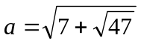，則a在那兩個連續整數之間？（單選）
(A)0與1
(B)1與2
(C)2與3
(D)3與4
(E)4與5
2. 設直線L的方程式為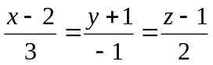，則下列那一個平面與L平行。（單選）
(A)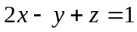
(B)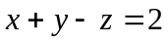
(C)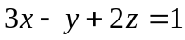
(D)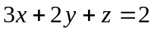
(E)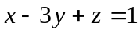
3. 同時擲兩枚均勻的硬幣，連續擲兩次，問至少有一次出現一正面一反面的機率為多少？（單選）
(A)0
(B)
(C)
(D)
(E)1
4. 設圖1中，A、B、C三點共線，D、E、F三點共線。利用這六點的3個點作頂點所形成的三角形共有多少個？（單選）
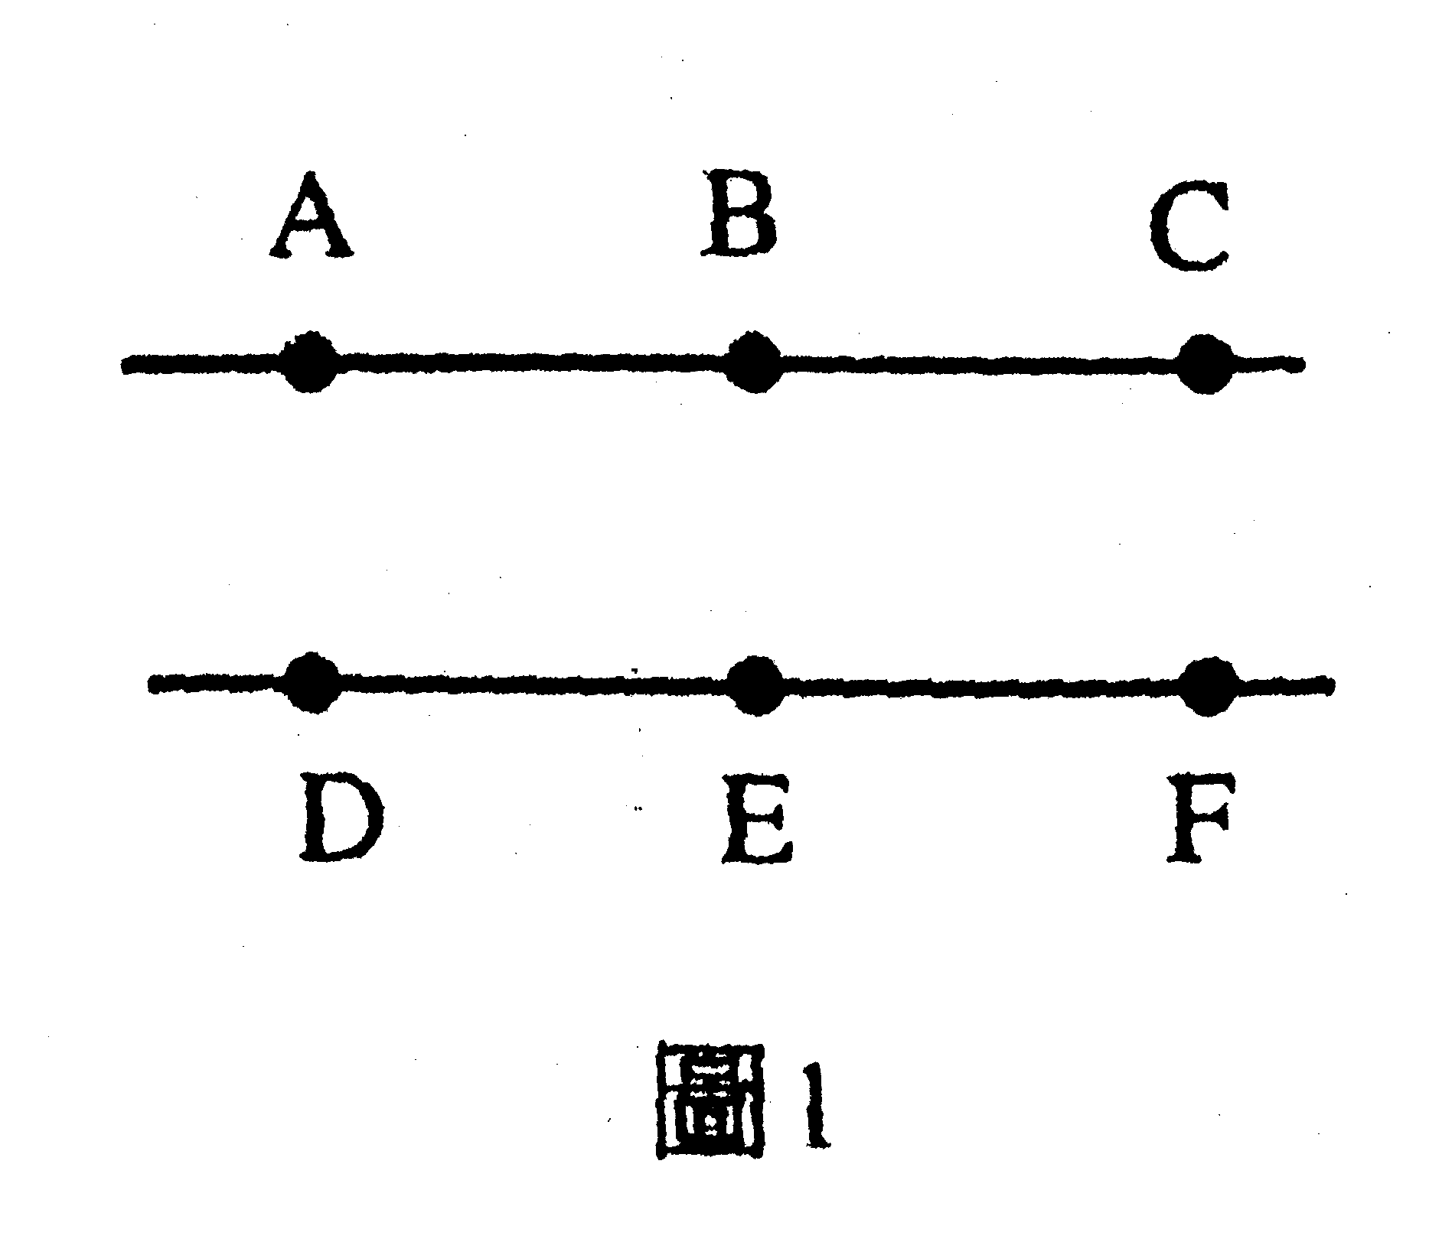
(A)9
(B)14
(C)16
(D)18
(E)20
5. 甲、乙、丙三位同學參加推薦甄選學科能力測驗，五科的成績如表一所示。設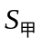、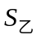、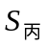分別代表甲、乙、丙三位同學五科成績的標準差。請仔細觀察表中數據，判斷下列那一選項表示、、的大小關係？（單選）
表一
科目  成績  學生 | 社會 | 國文 | 自然 | 英文 | 數學
甲 | 100 | 70 | 80 | 60 | 50
乙 | 90 | 60 | 70 | 50 | 40
丙 | 80 | 56 | 64 | 48 | 40

(A)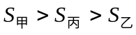 (B)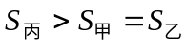
(C)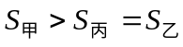 (D)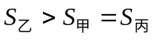
(E)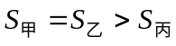
6. 若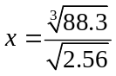則下列那一個敘述是正確的？（可用查表法）（單選）
(A)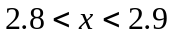 (B)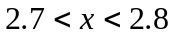 (C)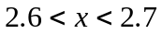
(D)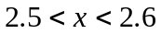 (E)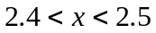
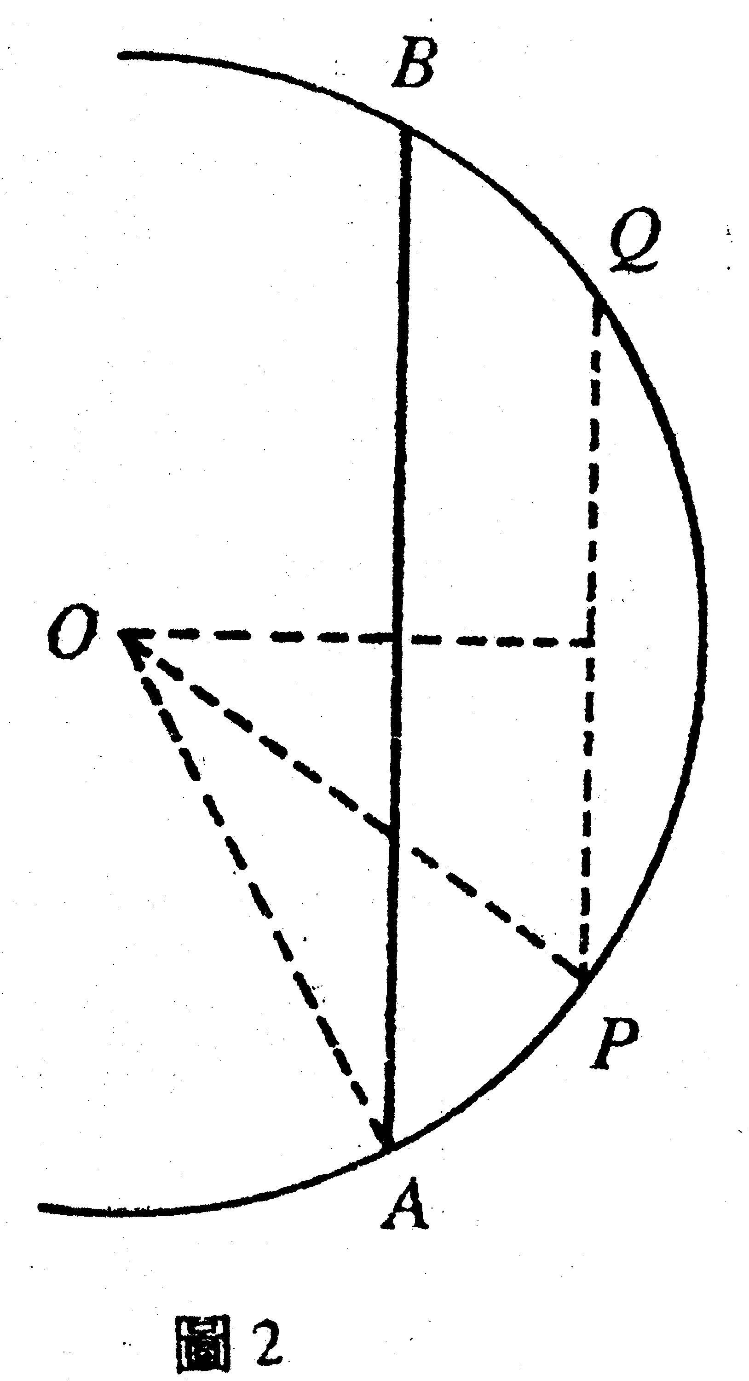
7. 武林高手上官琴魔，幸獲至寶「斷腸一弦琴」。如圖2實線部分，琴身為一圓弧，琴弦長為1.6尺。今欲增其威力，需加一長為1.2尺的平行琴弦，乃在P及Q點鑽孔，加裝琴弦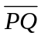。若知圓心在O點，半徑為1尺，敢問少(女)俠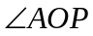大小若干？（單選）
(A)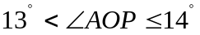 (B)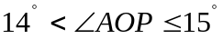
(C)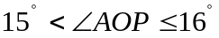 (D)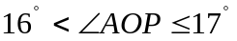
(E)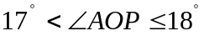
說明：下列第8至第10題為多重選擇題，每題5分，仍在答案卡上選擇題（第一部分）答案區作答。每題的五個選項各自獨立，至少有一個正確選項。只錯一個給2.5分，錯兩個或兩個以上者不給分。不答不予計分。
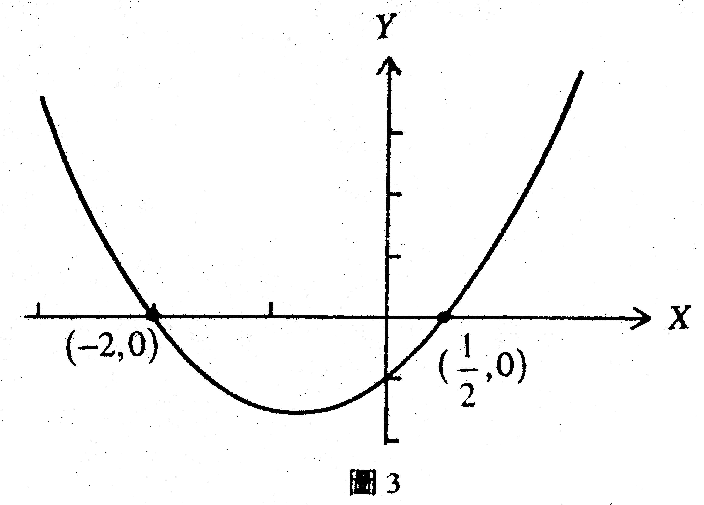
8. 若函數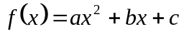的圖形如圖3，則下列各數那些為負數？（多選）
(A)a
(B)b
(C)c
(D)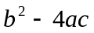
(E)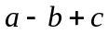
9. 下列有關空間的敘述，那些是正確的？（多選）
(A)過已知直線外一點，「恰有」一平面與此直線垂直
(B)過已知直線外一點，「恰有」一平面與此直線平行
(C)過已知平面外一點，「恰有」一直線與此平面平行
(D)過已知平面外一點，「恰有」一平面與此平面垂直
(E)過已知平面外一點，「恰有」一平面與此平面平行
10. 下列那些方程式的部分圖形「不可能」出現在圖4中？（多選）
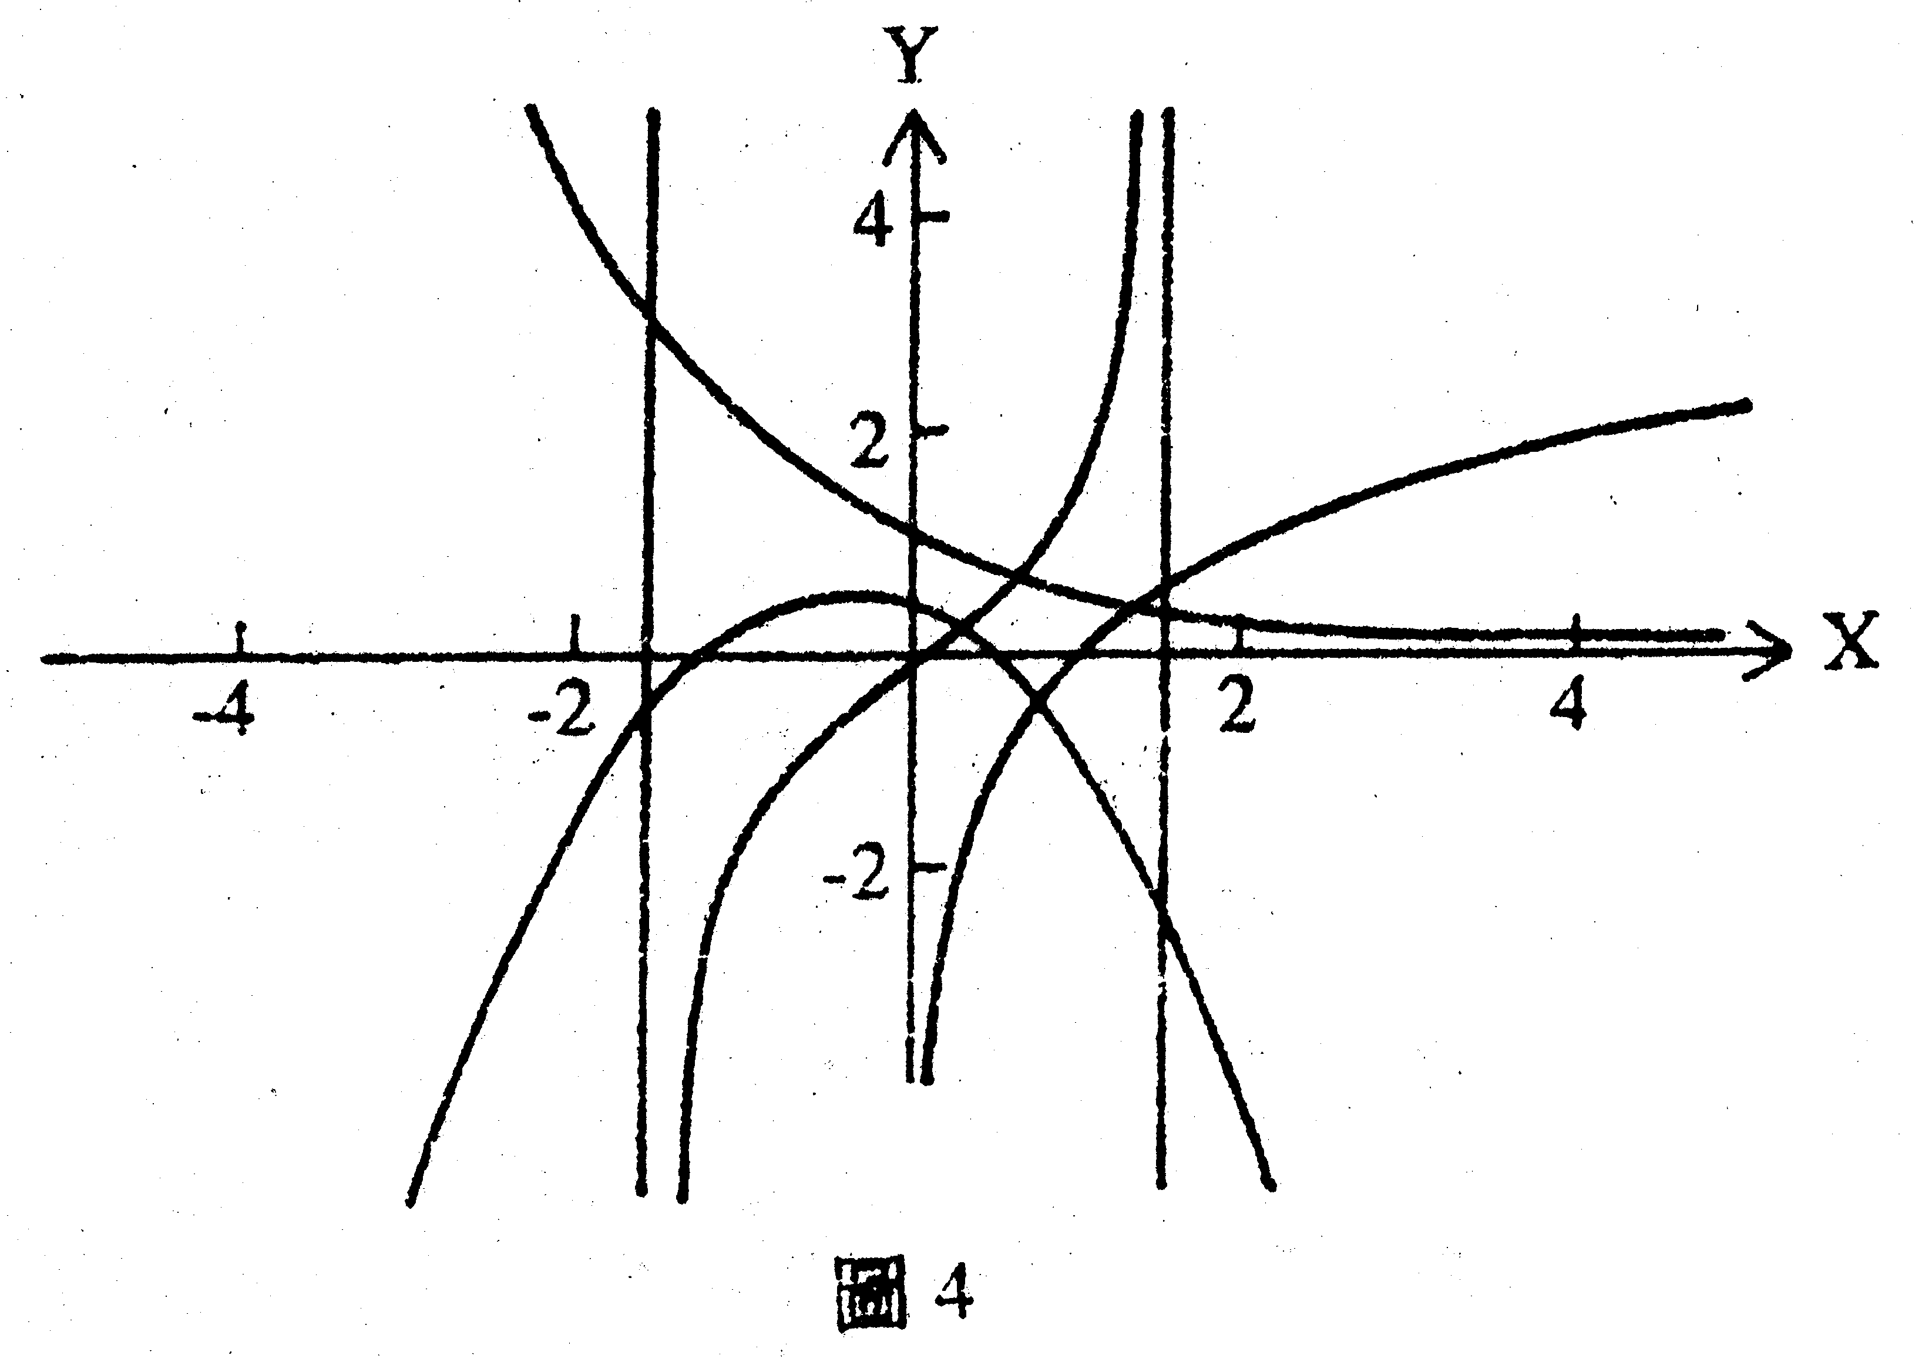
(A)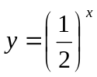
(B)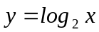
(C)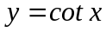
(D)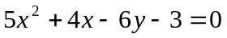
(E)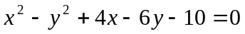
二、填充題
說明︰1.答案寫在非選擇題答案卷上，每題5分。
2.不必列出演算過程
3.切勿將無理數或無限小數寫成有限小數
例如：不要把寫成1.414
不要把寫成0.333
1. 函數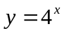與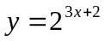的圖形之交點坐標為 (A) 。

2. 一皮球自離地面10公尺高處落下。首次反彈高度為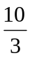公尺，此後每次反彈高度為其前次反彈高度的，則此球到完全靜止前，所經過路徑的總長度為 (B) 公尺。

3. 平面上四點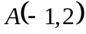，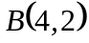，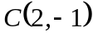和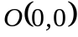。過B點作直線OC的平行線交直線OA於D點，則D點的坐標為 (C) 。

4. 已知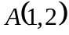與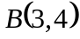為兩定點，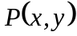為直線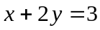上一點。問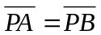時，P的坐標為 (D) 。

5. 若直線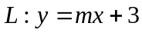與圓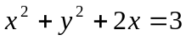相切，則 (E) 。

6. 平面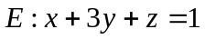與球面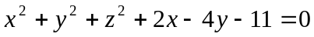相交成一個圓。則此圓的面積為 (F) 。

7. 設L為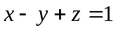與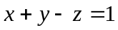兩平面的交線，則直線L上與點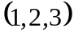距離最近之點的坐標為 (G) 。

8. 每次用20根相同的火柴棒圍成一個三角形，共可圍成 (H) 種不全等的三角形。

9. 若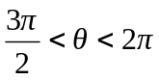且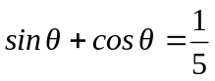，則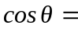 (I) 。

10. 已知p為常數，若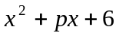與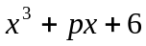的最低公倍式為四次式，則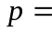 (J) 。

〈附錄〉
常用常數表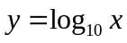
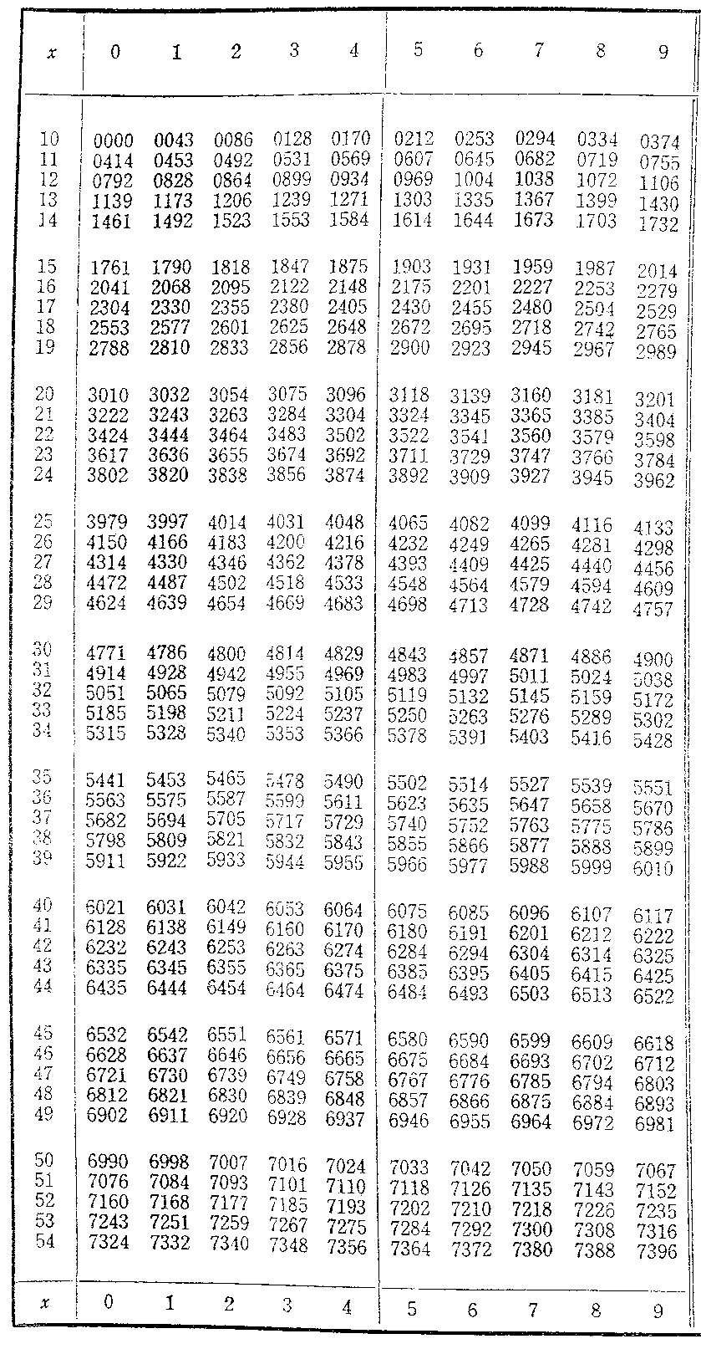
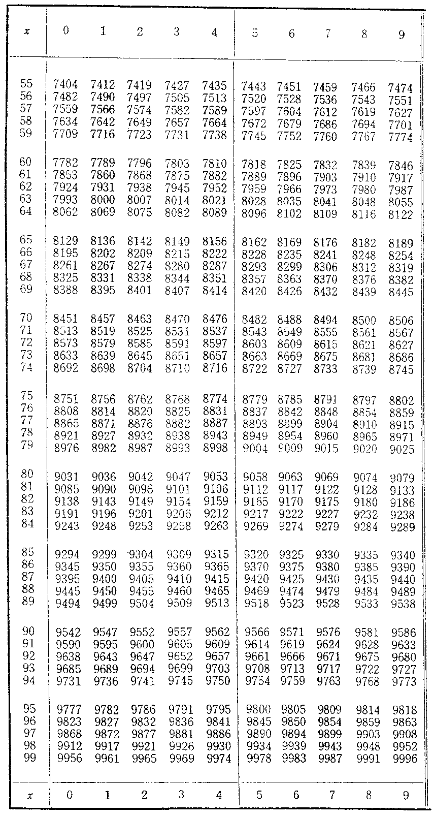
註：1.表中所給的對數值為小數點後的值。
2.表中最左欄的數字表示的個位數及小數點後第一位，最上一欄的數字表示的小數點後第二位。
三角函數表
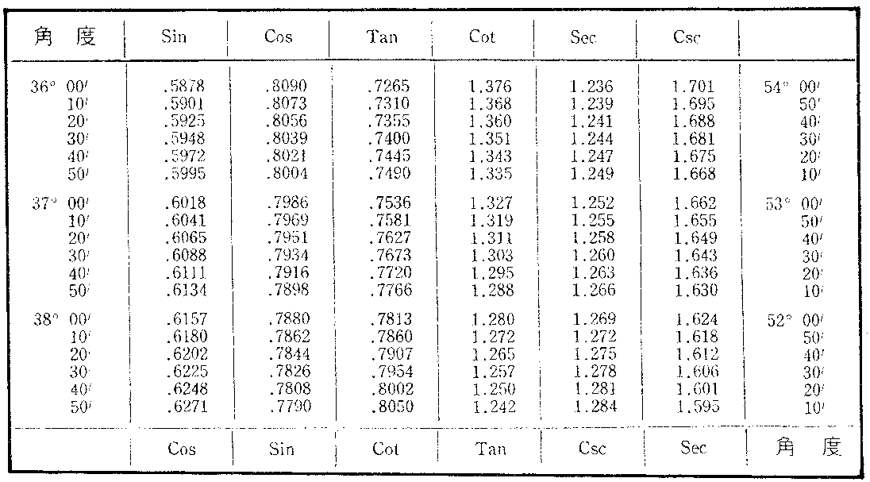

〈公式摘要〉
1. 一元二次方程式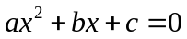的解：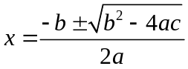
2. 標準差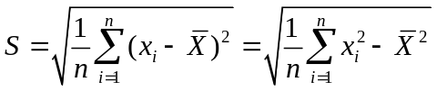
3. 等比級數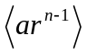前n項之和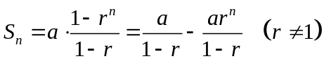
4. 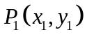，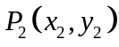兩點間的距離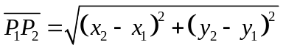
5. 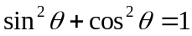 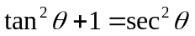 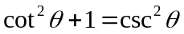
6. 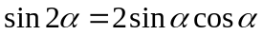
7. 點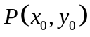到直線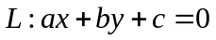的距離為：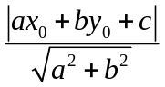
8. 點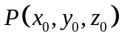到平面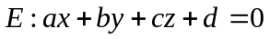的距離為：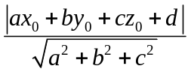
9. 